

PEMERINTAH KABUPATEN KOTA
DINAS PENDIDIKAN
UPTD SMP ………………………………..
KURIKULUM MERDEKA

SUMATIF AKHIR SEMESTER SMP
TAHUN AJARAN 20../20..
LEMBAR SOAL
Mata Pelajaran : I P A
Satuan Pendidikan : SMP
Kelas/Semester : VII / Ganjil
Hari dan Tanggal :
Waktu :

Petunjuk Umum :
- Perhatikan dan ikuti petunjuk pengisian Lembar Jawaban yang disediakan;
- Periksa dan bacalah soal-soal sebelum Anda menjawab;
- Laporkan kepada pengawas kalau terdapat tulisan yang kurang jelas, rusak, atau jumlah soal kurang;
- Dahulukan mengerjakan soal-soal yang Anda anggap mudah;
- Pilihlah salah satu jawaban yang benar dengan menghitamkan bulatan jawaban;
- Apabila Anda ingin memperbaiki/mengganti jawaban, bersihkan jawaban semula dengan penghapus sampai bersih, kemudian hitamkan bulatan jawaban yang menurut Anda benar;
- Periksalah seluruh jawaban Anda sebelum diserahkan kepada pengawas.

- Pilihlah jawaban a, b, c atau d yang paling tepat.

- Berlie mencari sebuah pengertian tentang ilmu sains dalam beberapa buku, namun belum menemukan pengertian yang tepat tentang sains. Berikut ini adalah pernyataan yang benar tentang pengertian sains adalah........
- Ilmu pengetahuan alam yang sistematis yang mempelajari tentang alam, dan dunia fisik.
- Ilmu pengetahuan makhluk hidup dan tak hidup
- Ilmu tentang keanekaragaman makhluk hidup
- Ilmu tentang tumbuhan dan hewan
- Bapak BJ. Habibie merupakan salah satu tokoh indonesia yang terkenal dengan menggeluti keahlian di bidang sains,dan berhasil dalam bidang tersebut, atas prestasinya dalam bidang sains, maka beliau dapat kita sebut juga sebagai.....
        - Ilmuan sains
        - Guru sains
        - Profesor sains
        - Doktor sains
- “Andika menyelidiki aliran listrik dalam televisi” Pernyataan tersebut merupakan salah satu kegiatan cabang ilmu IPA, termasuk ke cabang ilmu IPA...........
- Kimia
- Fisika
- Biologi
- Geologi
- Perhatikan gambar ini dan amatilah
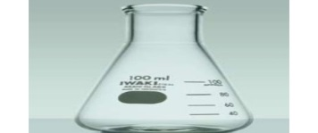
Gambar tersebut, merupakan gambar alat laboratorium IPA yang berfungsi........
- Untuk tempat mecampurkan zat kimia baik bentuk padat, cairan, maupun gas
- Untuk tempat meletakkan batu
- Untuk tempat air dan zat berbaya
- Untuk tempat mengalirkan cairan
- Perhatikan gambar di bawah ini!
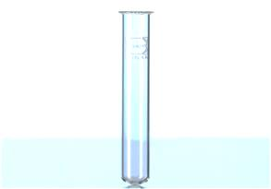
Gambar alat laboratorium IPA tersebut memiliki fungsi sebagai....
- Untuk tempat air
- Untuk tempat minyak
- Untuk tempat mencampurkan cairan/zat dalam jumlah sedikit
- Untuk tempat mencampurkan larutan dalam jmlah banyak
- Perhatikan pernyataan berikut! “pengaruh jenis pupuk terhadap pertumbuhan bunga mawar di halaman sekolah”
Dari judul percobaan tersebut, yang termasuk variabel bebas adalah.......
- Bunga mawar
- Pertumbuhan bunga mawar
- Jenis pupuk
- Halaman sekolah
- Nana mengamati tentang beberapa contoh kelompok besaran pokok, namun belum dapat mengelompokkannya. Di bawah ini yang termasuk ke dalam Kelompok besaran pokok yang benar yaitu....
- massa, waktu, gaya, dan suhu
- massa, usaha, waktu, dan suhu
- panjang, massa, waktu, dan suhu
- panjang, volume, massa dan kecepatan
- Ahmad mengelilingi lapangan sejauh 2000 m, apabila 2000 m di ubah menjadi satuan kilometer (Km), maka berapakah besar nilainya ?
- 20 Km
- 2 Km
- 0,002 Km
- 0,2 Km
- Bayu mengelilingi lapangan sepak bola dengan waktu 20 sekon dan jarak sebesar 100 meter, maka berapakah besar kecepatannya...........
        - 6 m/s
        - 7 m/s
        - 8 m/s
        - 5 m/s
- Perhatikan ciri- ciri dari sifat zat di bawah ini!
Sifatnya berubah mengikuti wadah/ tempat dan Sedikit renggang, dan dapat bergerak bebas. Dari ke 2 ciri- ciri tersebut, menunjukkan ciri-ciri dari sifat zat........
- Padat
- Gas
- Cair
- Bebas
- Alam mengamati sebuah partikel, tenyata partikel tersebut termasuk ke dalam partikel padat. Berikut ini yang termasuk ke dalam ciri-ciri dari partikel padat yang di amati oleh alam yang paling benar adalah........
- Berikatan sangat lemah
- Dapat mengalir dan bergerak acak
- Dapat menyebar bebas
- Memiliki pola teratur dan berikatan kuat
- Peristiwa ketika air yang dimasak, dimana terjadi perubahan wujud zat dari zat cair menjadi zat gas disebut......
- Membeku
- Mengembun
- Menguap
- Mengkristal
- Sekar mengamati es batu yang berubah menjadi air, dimana Peristiwa tersebut mengalami perubahan wujud
(meleleh) yakni terdapat perubahan zat dari zat....menjadi....
- Cair menjadi gas
- Padat menjadi cair
- Cair menjadi padat
- Padat menjadi gas
- Perhatikan contoh peristiwa perubahan zat/ materi di bawah ini!
- Pembuatan larutan gula
- Nasi menjadi bubur
- Besi berkarat
- Meja menjadi kayu
Yang termasuk ke dalam contoh perubahan fisika, ditunjukkan oleh nomer...........
- 2 dan 3
- 3 dan 4
- 1 dan 4
- 2 dan 4
- Dalam sebuah praktikum massa jenis, terdapat benda yang ketika di masukkan kedalam gelas yang berisi air terjadi peristiwa “mengapung” dimana peristiwa benda mengapung, berarti massa jenis bendanya.......
- Massa jenis benda > massa jenis cairan
- Massa jenis benda < massa jenis cairan
- Massa jenis benda = massa jenis cairan
- Massa jenis cairan = massa benda
- Rina mengamati suatu zat, ia ingen mengetahui besar volume nya. Dengan massa 100 kg dan massa jenis sebesar 25 kg/m³. Maka berapakah besar volumenya......?
- 5 m³
- 4 m³
- 3 m³
- 10 m³
- Dalam pengukuran termometer di dapatkan hasil 40ºC. Namun bagaimana kah hasilnya jika 40ºC diubah ke dalam skala reamur (ºR) maka hasilnya adalah...........
              - 50 ºR
              - 45 ºR
              - 32 ºR
              - 35 ºR
- Nila memasak daging sapi dengan massa daging sebesar 10 Kg dan kalor jenis daging sapi sebesar 350 J/Kgºc dengan besar perubahan suhu sebesar 10 ºC, maka berapakah besar kalor (perubahan panasnya) ?
        - 25. 000 J
        - 40. 000 J
        - 35. 000 J
        - 55. 000 J
- Peristiwa perpindahan panas atau kalor melalui suatu bahan tanpa disertai dengan perpindahan partikel- partikel pada bahan tersebut, disebut dengan.........
        - Radiasi
        - Konveksi
        - Konduktor
        - Konduksi
- Peristiwa pemuaian yang terjadi pada kedua arah sisi benda, seperti salah satunya yaitu pemasangan pelat-pelat logam disebut dengan pemuaian........
        - Pemuaian panjang
        - Pemuaian luas
        - Pemuaian zat cair
        - Pemuaian zat gas

- Jawablah Pertanyaan dibawah ini dengan benar!

- Romi ingin melakukan suatu percobaan praktikum, tetapi ia tidak memahami ataupun tidak mengetahui urutan metode ilmiah dalam ilmu sains, bagaimana urutan metode ilmiah yang benar ? sebutkan urutan metode ilimiah yang baik dan benar !
- perhatikan gambar berikut
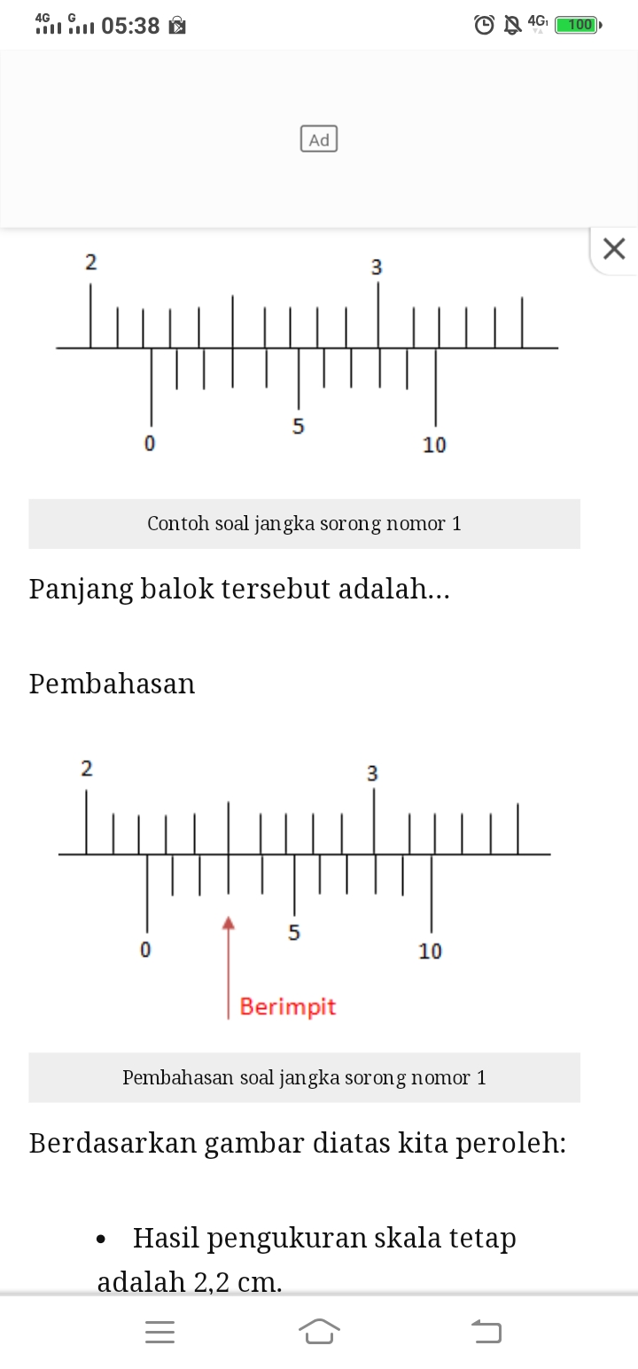
Siska mengukur sebuah panjang penghapus dengan menggunakan jangka sorong, ternayata hasil pengukurannya sesuai dengan gambar di atas, Maka berapakah hasil pengukuran dari jangka sorong yang dilakukan siska?
- Andika mengendarai motor dari rumah ke sekolah dengan kecepatan sebesar 60 m/s. Dan dengan jarak sebesar 360 meter, maka berapakah waktu yang diperlukannya?
- Sebuah balok dengan panjang 10 cm, tinggi 5 cm, dan lebar 2 cm. Dengan massa sebesar 1000 gr/cm³. Maka berapakah besar massa jenis dari balok tersebut.......
- Seorang anak mengukur sebuah ruangan kelas, ternyata hasil nya adalah 20 º R. Apabila 20 º R diubah konversi skala suhunya menjadi derajat celcius ºC . maka bagaimanakah hasil perhitungannya ?

